基于TSV的随机行走文档的例子分析
第三个例子：miv
- 导体信息描述
导体名称 | 长 | 划分边长 | 宽 | 划分边长 | 高 | 划分边长 | 文件名
立方导体 | 0.3 | 0.01/30 | 0.07 | 0.01/7 | 0.14 | 0.01/14 | miv_c.qui
Tsv多边形 | 半径 | 划分边长 | 高 | 划分边长 | 间距
16边形 | 0.035 | 0.002/35 | 0.25 | 0.01/25 | 0.14 |  | miv_t16.qui
- 导体位置描述 中间层
3
2
4

6
1
5

9
8
7

上层和下层
11
12
10

15
13
14

- 导体运行结果
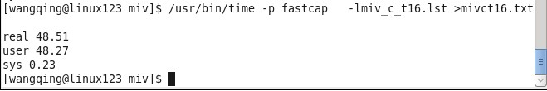

只运行中间的tsv主导体时所需要花费的时间：
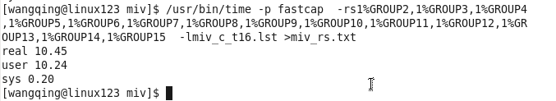

 | Lst描述文件名称 | 运行结果txt名称 | 分析：
 | miv_c_t16.lst | mivct16.txt | 从txt中可以看出主导体的电容：1.405e+04毫微微(默认输入0单位是m？如果是m，则将输入转换成um，最终正确电容是1.405e+（4-6-6-3-6) = 1.405e-17

运行时间在截图中可以观察到。

第一个例子：new_via_first
一．导体信息描述
导体名称 | 长 | 划分边长 | 宽 | 划分边长 | 高 | 划分边长 | 文件名
立方导体 | 15 | 0.5/30 | 0.2 | 0.04/5 | 0.36 | 0.04/9 | new_via_first_c.qui
Tsv多边形 | 半径 | 划分边长 | 高 | 划分边长 | 间距
16边形 | 2.5 | 0.1/25 | 50 | 1/50 | 10 |  | new_via_first_t16.qui

二. 导体位置描述 中间层
3
2
4

6
1
5

9
8
7

上层和下层
11
10
12
46

47
48
83

三．导体运行结果
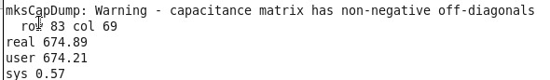
只运行中间的tsv主导体时所需要花费的时间：
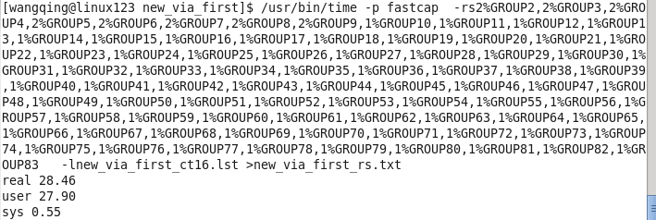
 | Lst描述文件名称 | 运行结果txt名称 | 分析：相差不多
 | miv_c_t16.lst | mivct16.txt | 从txt中可以看出主导体的电容：3.701e-9F(默认输入0单位是m？如果是m，则将输入转换成um，最终正确电容是1.405e+（-9-6) =3.701e-15
运行时间在截图中可以观察到。

第二个例子：new_via_last
一．导体信息描述
导体名称 | 长 | 划分边长 | 宽 | 划分边长 | 高 | 划分边长 | 文件名
立方导体1 | 15 | 0.5/30 | 0.2 | 0.04/5 | 0.36 | 0.04/9 | new_via_first_c.qui
Tsv多边形2 | 半径 | 划分边长 | 高 | 划分边长 | 间距
16边形 | 2.5 | 0.1/25 | 50 | 1/50 | 10 |  | new_via_first_t16.qui
3 | 7 | 0.5/14 | 0.2 | 0.06/3 | 0.36 | 0.12/3 | c10.qui
4 | 4 | 0.5/8 | 0.2 | 0.06/3 | 0.36 | 0.12/3 | c20.qui
5 | 0.2 | 0.06/3 | 7 | 0.5/14 | 0.36 | 0.12/3 | c11.qui
6 | 0.2 | 0.06/3 | 4 | 0.5/8 | 0.36 | 0.12/3 | c21.qui

心都累了！出现小bug（一个相同导体名的GROUP最多只能有99个）
二．导体运行结果
只运行中间的tsv主导体时所需要花费的时间：
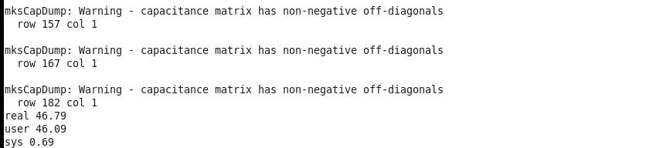
运行时间在截图中可以观察到。

注：添加导线层的图：M1 M3
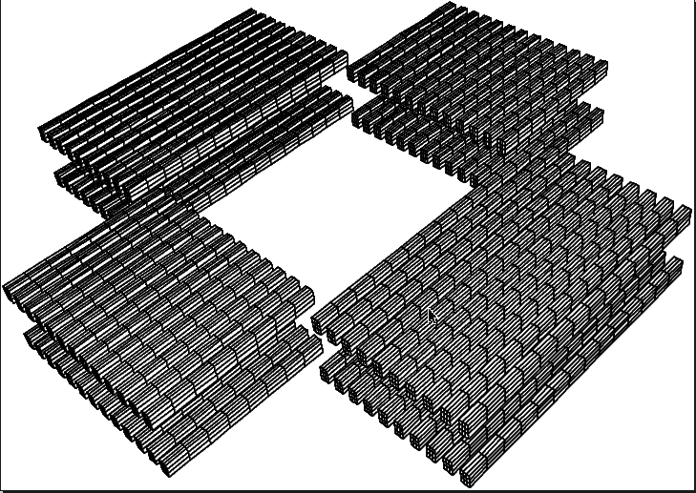
M2
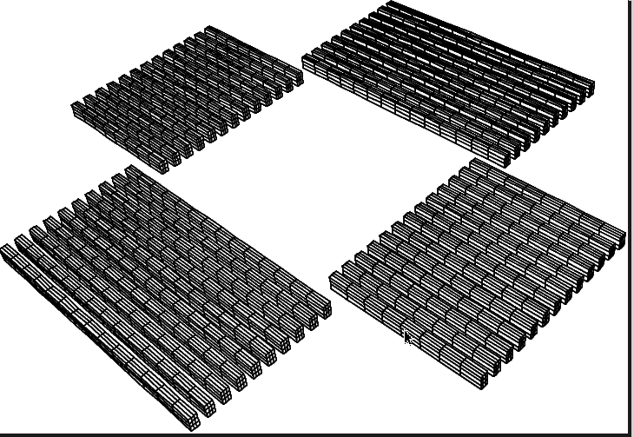
我的问题是：
1.老师给的结果是：
vialast | 3.87E-15
但是我计算出来的误差很大：8.136e+06femtofarads = 8.136E-15（在11_27\qui_data\miv_via_last\data文件夹下面的new_via_last_rs.txt中可以查阅到）。
- 我也向张超学长要了例子，但是他给我的是.qebm文件（在11_27\doc中，我发现他的例子和老师的不一样：m1和m3的导体分布不同，本来10个并排的导体现在只剩3个。如下：）
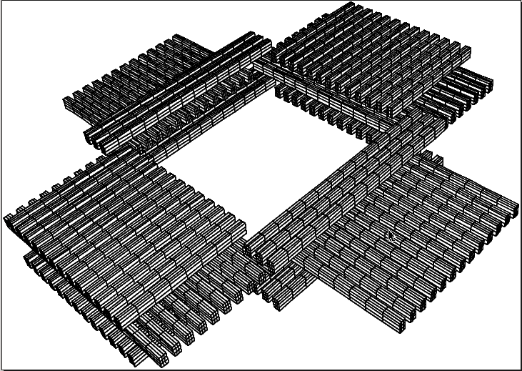
然后我就把张超学长给我的例子也运行了一下：结果也不是很吻合：5.87e+06femtofarads = 5.87E-15（在11_27\qui_data\miv_via_last\data文件夹下面的new_via_last_zcrs.txt中可以查阅到）。
3.我觉得我的描述是对的，但是数据相差挺大的，可能是划分面元不均匀，但是如果划分太细致，会崩掉。

